Plans de gestion des sites LIFE Elia

UG:UM230A - Circuit: 70.131: pylône 91 au 93
Nom complet de l'UG: PONDROME/MONCEAU-EN-ARDENNES 70KV LI

Action LIFE: Lisière : 4 polygone(s) (0.5 ha)
Autres actions LIFE sous cette/ces portée(s): Lisière restaurée

Commune(s): Bievre

Triage(s) DNF concerné(s): Bellefontaine

Gestionnaire (+ Propriétaire):

NA (Propr.: Copine, Julien Roger)

NA (Propr.: Poncelet, Andre Jean)
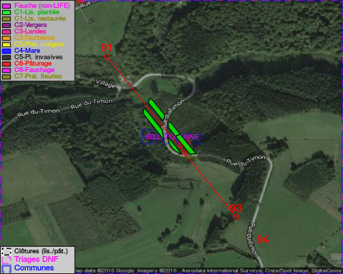

Objectif à long terme :

Lisière structurée stabilisée par sélection d'espèces arbustives

Détail par portée
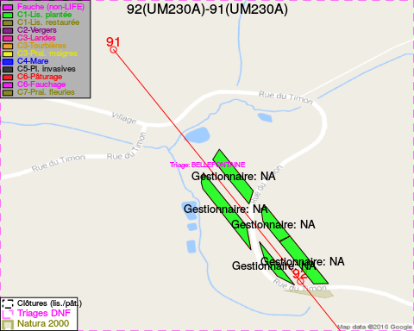
Adresse propriétaire:
- Copine, Julien Roger : Rue Du Point-De-Vue, M.-En-A. 42 Bievre
- Poncelet, Andre Jean : Avenue De La Gare 24 Arlon
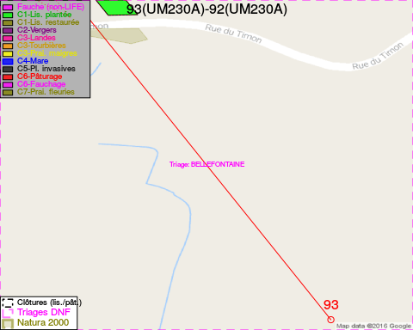
Adresse propriétaire:
- Copine, Julien Roger : Rue Du Point-De-Vue, M.-En-A. 42 Bievre
- Poncelet, Andre Jean : Avenue De La Gare 24 Arlon

Document réalisé le 11/10/2016

